(UT02_T01-01_E02) Explica la siguiente imagen, utilizando los términos: Código fuente, interpretación(ejecución), Traducción, Siguiente instrucción, Ejecución la instrucción, archivo.class, archivo.java, bytecodes, compilación.

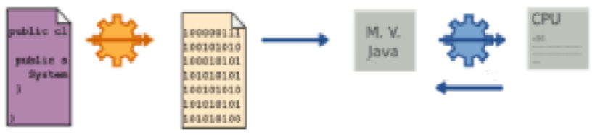
La primara imagen ilustra el código fuente, que el programador escribe en un archivo con extensión .java.
El JDK contiene la herramienta javac (compilador), que traduce el código fuente a bytecode, generando un archivo con extensión .class.
El bytecode no es todavía un código binario, sino un estado intermediario, lo que el JVM puede ejecutar. Además, es independiente de la plataforma.
La JVM (la Máquina Virtual Java) hace el siguiente paso: traducir el bytecode a código máquina que la CPU puede entender y ejecutar. Este proceso es conocido como interpretación y produce finalmente el código binario.
La UPC ejecuta las instrucciones después de que la JVM haya traducido el bytecode a código máquina.

